هيئة الإذاعة والتلفزيون في البحرين مسؤولة عن تحول تلفزيون البحرين الرسمي لمنبر لنشر التحريض الطائفي

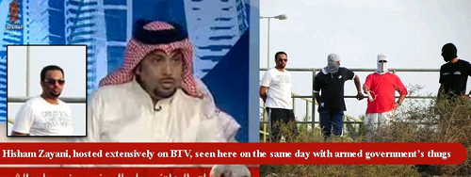
فبركة مشاهد وصور وعرض برامج ذات طابع عدائي طائفي وتحريضي على الإنتقام من الذين شاركوا في الاحتجاجات السلمية
التشهير بالنشطاء السياسيين والحقوقيين والأدباء والأطباء والمعلمين وغيرهم من شرائح المجتمع البحريني في مخالفة لكل الأعراف والقوانين الدولية والمحلية
" إن دعم السلام والتفاهم الدولي، وتعزيز حقوق الإنسان، ومكافحة العنصرية والفصل العنصري والتحريض علي الحرب، يقتضي تداول المعلومات بحرية ونشرها علي نحو أوسع وأكثر توازنا. وعلي وسائل إعلام الجماهير أن تقدم إسهاما أساسيا في هذا المقام، وعلي قدر ما يعكس الإعلام شتي جوانب الموضوع المعالج، يكون هذا الإسهام فعالا." – المادة 1 من المبادئ الأساسية الخاصة بإسهام وسائل الإعلام في دعم السلام والتفاهم الدولي، وتعزيز حقوق الإنسان، ومكافحة العنصرية والفصل العنصري والتحريض علي الحرب[1]

21 مايو 2011
يعبر مركز البحرين لحقوق الإنسان عن قلقه الشديد جراء حملة التحريض الطائفي والتحريض على الكراهية والتشهير بالمعارضين والمحتجين وكل من تعاطف معهم أو قام بفضح انتهاكات السلطة لحقوق الإنسان من النشطاء والصحافة والجمعيات، وكذلك حملة بث المعلومات المغلوطة عبر نشر فبركات لصور ومشاهد وأفلام تضليلية تعتمد على الكذب المنظم والتي تقودها هيئة الإذاعة والتلفزيون عبر شاشة التلفزيون الرسمي منذ انطلاق الاحتجاجات الواسعة المطالبة بالديمقراطية واحترام حقوق الإنسان في البحرين في 14 فبراير الماضي . واستهدفت برامج التلفزيون الرسمي في البحرين الإساءة وتحريف مطالب الشعب ووصمها بالطائفية ، في ظل احتكار السلطة لوسائل الإعلام المرئي و المسموع في البحرين، وامتناعها عن بث أي آراء أو معلومات لا تعكس أراء وتوجهات السلطة، في تناقض تام مع دور الإعلام في تعزيز حرية الرأي ودعم السلم والتفاهم.
بدأت هذه الحملة تحديدا مع بدء الإعلان عن ثورة الغضب في الرابع عشر من فبراير 2011 حيث قام التلفزيون الرسمي بنقل وجهة نظر الحكومة فقط متجاهلا مطالب المحتجين وفعالياتهم السلمية الواسعة.
وتعاظمت وتيرة تعاطي الإعلام المنحازة مع انطلاق القمع الدموي للمحتجين وفض اعتصام دوار اللؤلؤة السلمي بالقوة في مارس الماضي ، حيث نصّب تلفزيون البحرين نفسه محققاً ثم قاضياً متجاهلاً بذلك صلاحيات الجهاز القضائي، ممهداً الأرضية لحملة اعتقالات تعسفية شاسعة شملت المئات من البحرينيين ممن تم وصمهم رسمياً بالخيانة وعدم الولاء للوطن.

دور التلفزيون في التشهير والتهجم وإدانة كل من شارك في الاحتجاجات السلمية أو مساندته للمحتجين:
برنامج الراصد هو أحد البرامج التحريضية التي يعرضها تلفزيون البحرين، ويقوم في كل حلقة باستهداف شريحة من قطاعات الشعب من مثقفين ورياضيين وأدباء وكتاب وصحفيين وأطباء ونقابيين ونشطاء في مجالات شتى ممن شاركوا في الانشطة الاحتجاجية وخصوصا الذين شاركوا في اعتصام دوار اللؤلؤة أو المسيرات السلمية. ويتهم مذيعي البرنامج وضيوف حلقاته وغالبا ما يكونون من العاملين في أجهزة النظام أو المقربين من السلطة والمحسوبين عليها بأن من شاركوا في الاحتجاجات السلمية هم فئة ضالة، وتحركهم أجندات خارجية ويصفونهم بالخونة وكثير من تلك الحلقات كانت ذات طابع تحريضي وانتقامي وغالباً ما يعقب تلك الحلقات تحرك أمني واعتقالات فورية للأفراد الذين تناولتهم تلك الحلقات التلفزيونية بشكل يوعز أن هذه البرامج تعد من قبل جهات أمنية ومخابراتية.
استهداف الطاقم الطبي:
استضاف البرنامج وزيرة الصحة فاطمة البلوشي في مساء يوم الاثنين من تاريخ 11 من ابريل وخصصت الحلقة[2] لكشف مزاعم التجاوزات بمستشفى السلمانية، حيث دار الحديث حول مجموعة من الأطباء، الذين كان لهم الدور البارز في تسيير الحركة بالمستشفى وإسعاف الجرحى.
http://www.youtube.com/watch?v=BCO-BL_6swU
وشارك ضيوف الحلقة والمتصلين المعدين سلفا بتلفيق التهم والمزاعم محاولين إلصاق تهم تدعم إدانة موظفو مستشفى السلمانية بتهم هم لم يرتكبوها. وزعمت الوزيرة في المؤتمر الصحفي[3] الذي سبق الحلقة في 11 أبريل 2011 أن بعض العمليات الجراحية التي أجريت لبعض الجرحى كانت غير ضرورية، وإنما كان الغرض منها تضليل الرأي العام وتهويل الإصابات التي تعرض لها المحتجون. وأدت هذه العمليات الغير ضرورية على حد زعمها لوفاة اثنين من المحتجين.
وشهرت الوزيرة بمجموعة من الأطباء والممرضين بذكر أسمائهم بشكل علني وعلى رأسهم الدكتور علي العكري، متهمة إياه بأفعال مخلة بواجبات المهنة والقيام بأعمال إجرامية، تهدف إلى تسييس المستشفى وتحويله من ملجأ للمرضى إلى مكان يخدم الأغراض السياسية والتخريبية[4] ، إضافة إلى الدعايات الإعلامية المغرضة مشيرة بذلك إلى بعض القنوات التي كانت تتصل بالأطباء لمعرفة ما يجري في المستشفى آنذاك ما يعكس انزعاج السلطة من التقارير التي عرضتها تلك القنوات، والتي كشفت عن إصابات خطيرة في صفوف الجرحى بالرصاص الحي وفي أماكن حساسة. وادعت البلوشي بأن التحقيقات التي تم إجراؤها من قبل الإدعاء العام العسكري مع الأطباء والممرضين المعتقلين من الجنسين كشفت الكثير من التجاوزات الخطيرة.
هذا وكان وزير الصحة السابق الدكتور "نزار البحارنة" كان قد استقال من منصبه، احتجاجاً على سيطرة الأجهزة الأمنية على المستشفى، والاعتداءات المتكررة على الطاقم الطبي بالمستشفى، مما أعاق عملهم وأدى إلى تراجع الخدمات الطبية في ذلك الوقت. البحارنة تعرض لحملة تحريض ممنهجة بهدف تشويه سمعته بتهمة تعاونه مع آخرين في الإساءة لسمعة البحرين في المحافل الدولية. وكان الوزير فيصل بن يعقوب الحمر هو الذي يرأس وزارة الصحة قبل إقالته وإعادة تعيين البحارنة، على خلفية مسيرة الأطباء والممرضين التي طالبت بإقالته، بعد ما تردد عن منعه لسيارات الإسعاف من الخروج لإسعاف جرحى الهجوم على اعتصام دوار اللؤلؤة بتاريخ 17 فبراير الماضي، والذي نتج عنه وفاة خمسة وجرح المئات. بينما صرح الحمر لتلفزيون البحرين بأنه لا يوجد سوى سبع حالات إصابات طفيفة.
وعرض برنامج الراصد حلقة أخرى حول الطاقم الطبي حيث تم استضافة نبيل الأنصاري وهو الرئيس المعين من قبل السلطات لجمعية الأطباء البحرينية بعد حل مجلس إدارتها وتعيين آخر بعد اعتقال رئيسها المنتخب الدكتور أحمد جمال. ووجهت في هذه الحلقة العديد من الاتهامات لموظفي وزارة الصحة من الطاقمين الطبي والإداري واتهمتهم بالخيانة والتواطؤ مع المحتجين وتضخيم الأحداث وتوزيع أدوية محددة الفعالية لجرحى الاحتجاجات لتهويل الواقع. الامر الذي نتج عنه اعتقال 47 من الكادر الطبي. هذا وأصدرت منظمة أطباء من أجل حقوق الإنسان الأميركية بياناً عن الحملة الشرسة التي يتعرض لها الأطباء وقال مديرها هانس هوغرف ان هذه الوقائع “مقلقة للغاية وتبرر فتح تحقيق دولي فوري”. واضاف ان “الهجمات على المستشفيات وسيارات الاسعاف والعيادات تعتبر مساسا ببنية المجتمع وتلحق الضرر بالصحة في كل انحاء البلاد”[5] .
ويعتقد من السياق الذي جاءت به حلقات تلفزيون البحرين إنها كانت موجهة لتشويه صورة الأطباء وتدخل في نطاق المحاكمات العلنية على الشاشة والإدانة المسبقة والتشهير مجتمعيا بمتهمين قبل أن يفصل القضاء في التهم الموجهة إليهم، وقد جاءت متزامنة مع حملة الاعتقالات الشرسة ضد الطواقم الطبية والتمريضية، من أجل إضفاء المشروعية على عملية القمع غير المسبوقة أمام الرأي العام.
استهداف التربويين:
هذا ولم يسلم التربويون من حملات التحريض التي شنها تلفزيون البحرين، فقد استضاف في إحدى الحلقات وكيل وزارة التربية والتعليم الدكتور عبدالله المطوع، ونائب رئيس جامعة البحرين الدكتور محمد البستكي، ووجهت خلال هذه الحلقة اتهامات عديدة إلى جمعية المعلمين البحرينية التي اعتقل رئيسها السيد مهدي أبو ذيب وأعلنت السلطات عن حلها رسمياً إضافة إلى العديد من العاملين في الوزارة من التربويين والإداريين الذين تعاطفوا مع الاحتجاجات أو استجابوا لدعوة جمعية المعلمين والاتحاد العام لنقابات عمال البحرين في دعوتهم للإضراب العام[6] .
http://www.youtube.com/watch?v=4Ke68JXNQis
وخلال هذه الحلقة توعد الضيفان بملاحقة ومعاقبة جميع من تثبت صلته بالاحتجاجات من موظفين وطلاب كما أنهما تحدثا بالأرقام عن لجان التطهير الطائفي التي أنشأت في وزارة التربية وجامعة البحرين والتي أوكلت لها عملية التحقيق مع الطلاب والموظفين وتحدثوا أيضا بالأرقام عن الذين تم فصلهم من عملهم كمدرسين ومدرسات أو الذين تم فصلهم من دراستهم بسبب مشاركتهم في دوار اللؤلؤة.
وجرت خلال الآونة الأخيرة حملة اعتقالات واسعة النطاق في صفوف التربويين من الجنسين ولم يسلم من ذلك طلاب المدارس والجامعات في مختلف المراحل الدراسية، كما تم فصل مئات الطلبة من جامعة البحرين إلى جانب العديد من الأكاديميين والإداريين بالجامعة.

استهداف الرياضيين المشاركين في الاحتجاجات:
وقام تلفزيون البحرين ببث العديد من الحلقات والبرامج لاستهداف الرياضيين المشاركين في الاحتجاجات عموماً ومسيرة الرياضيين في دوار اللؤلؤة خصوصاً. وفي إحدى الحلقات[7] استضاف التلفزيون الرسمي على الهواء مباشرة وعبر الاتصال بالهاتف عدة رياضيين وكوادر في الأندية الرياضية ومنهم اللاعبين الدوليين لكرة القدم الكابتن علاء حبيل، والسيد محمد عدنان، ووجه لهما المذيع وضيوف الحلقة اتهامات بالإساءة إلى أمن وقيادة وسيادة مملكة البحرين، إضافة إلى اتهامهما بالدعوة إلى إسقاط النظام.
http://www.youtube.com/watch?v=unM0W3RIHXU
ولم تخلو الحلقات مما يشبه أجواء التحقيق الأمني مع بعض الضيوف المشاركين أو المتعاطفين مع الحركة الاحتجاجية. ونشرت خلال البرنامج صور عديدة لمجموعة من الرياضيين وقد وضعت دائرة حول وجه العديد من الرياضيين المشاركين في مسيرة الرياضيين التي انطلقت تضامناً مع مطالب الشعب البحريني وكتب فوق الدائرة أسمائهم. وأعقب هذه الحلقة حملة اعتقالات طالت الكثير من الرياضيين.
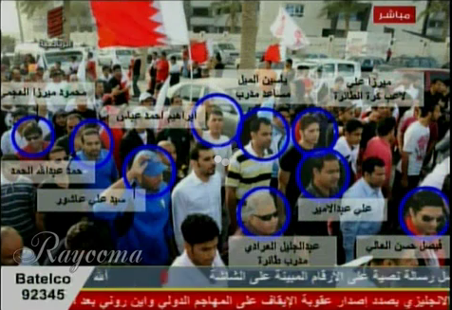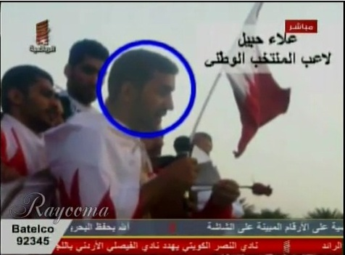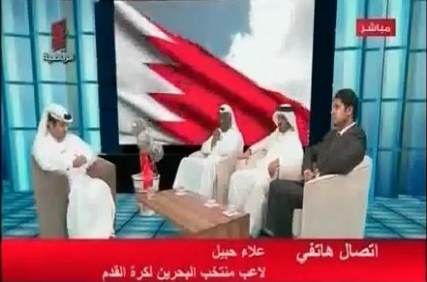
وتلقى التلفزيون وأثناء البرنامج حول الرياضيين مكالمة هاتفية من رئيس المجلس الأعلى للشباب والرياضة ورئيس اللجنة الأولمبية البحرينية الشيخ ناصر بن حمد آل خليفة وهو أحد أبناء الحاكم الشيخ حمد بن عيسى آل خليفة يتوعد ويهدد فيها بملاحقة جميع المشاركين في الاحتجاجات الذين لن يستطيعوا الإفلات من العقاب فالبحرين جزيرة صغيرة على حد قوله[8] وأضاف بان كل من نادى باسقاط النظام ستسقط على راسة "طوفة ".
http://www.youtube.com/watch?v=Z5b1M92mbU0
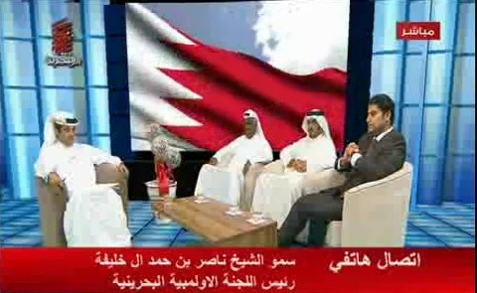

دور التلفزيون في التشهير والطعن في مصداقية الصحافة ومؤسسات العمل المدني التي فضحت الإنتهاكات:
"من الضروري، لكي تحترم حرية الرأي والتعبير والإعلام ولكي يعكس الإعلام كل وجهات النظر، نشر وجهات نظر أولئك الذين قد يرون أن المعلومات التي نشرت أو أذيعت علي الملأ بشأنهم قد ألحقت ضررا جسيما بالنشاط الذي يضطلعون به في سبيل دعم السلام والتفاهم الدولي وتعزيز حقوق الإنسان أو في سبيل مكافحة العنصرية والفصل العنصري والتحريض علي الحرب." – المادة 5 من المبادئ الأساسية الخاصة بإسهام وسائل الإعلام في دعم السلام والتفاهم الدولي، وتعزيز حقوق الإنسان، ومكافحة العنصرية والفصل العنصري والتحريض علي الحرب[9]
ولم يتوقف دور التلفزيون عند التشهير بالمعارضين والمحتجين بل تعدى ذلك إلى التهجم والطعن في مصداقية كل من يدافع عنهم أو يدعم حقوقهم المشروعة في التعبير عن آرائهم، وكل من عمل على فضح الإنتهاكات الحاصلة في البحرين من الصحافة والإعلام ومنظمات العمل المدني ومنظمات ونشطاء حقوق الإنسان، كل ذلك دون أن يوفر التلفزيون لهم فرصة الرد على هذه الإتهامات.
استهداف الصحيفة المستقلة الوحيدة ورئيس تحريرها:
وجه تلفزيون البحرين في العديد من برامجه أصابع الاتهام إلى صحيفة الوسط –الصحيفة المستقلة الوحيدة في البحرين حيث حرصت الجريدة إبان الأزمة السياسية التي عصفت بالبلاد على تغطية الأحداث بحيادية وموضوعية. واستضاف تلفزيون البحرين في أكثر من برنامج[10] شخصيات موالية للسلطة ذات طابع رسمي بينهم إعلاميين وتوجهوا بكيل الاتهامات للصحيفة ورئيس تحريرها وإدارييها بل حتى العاملين فيها.
وقد بث تلفزيون البحرين حلقة خاصة[11] في تاريخ 3-4-2011 من برنامج الراصد اتهم فيها الصحيفة بأنها تفبرك أخبار تابعة لدول ثانية وتنسبها للبحرين ويشكك في مصداقيتها ويتهمها بالكذب وتضليل القراء [12] ،
http://www.youtube.com/watch?v=xB6S-i-YRk0
وأعقبه صدور تقرير من هيئة شئون الإعلام يتضمن اتهامات مماثلة للصحيفة بنشرها فبركات لأخبار وصور تتعلق بالاحتجاجات. وبناءاً على ذلك أصدرت هيئة شئون الإعلام قراراً بإيقاف جريدة الوسط بعد حوالي نصف الساعة من وقت انتهاء البرنامج التحريضي ضد الصحيفة في التلفزيون الرسمي. كما تم حجب موقع الصحيفة بعد انتشار التقرير الذي يتحدث عن تعمد صحيفة الوسط للكذب وتضليل القراء ونشر الأخبار والصور غير الصحيحة والمفبركة[13] .
وقال رئيس تحرير صحيفة الوسط البحرينية السابق الدكتور منصور الجمري بأن تلفزيون البحرين لم يتح له أو للصحيفة الفرصة لعرض وجهة نظرها وتبيان الحقيقة، موضحاً أنه حاول طوال فترة بث البرنامج –الراصد- الاتصال لعرض وجهة نظر الصحيفة ولكن دون جدوى. واعتبر الجمري ما يقوم به تلفزيون البحرين ما هو إلا حملة ممنهجة للنيل منه شخصياً بهدف ضرب الرسالة الإعلامية وقمع الأصوات المستقلة المنادية بالإصلاح في مملكة البحرين[14] . وكانت الصحيفة تعمل في ظروف قاسية خلال فترة الأزمة السياسية حيث تعرض العاملين فيها لاعتداءات جسدية متكررة وتلقت إدارتها تهديدات من شخوص مختلفة، وتم الاعتداء على مطبعتها[15] بالتخريب والتكسير في تاريخ 15 مارس 2011.
استهداف نشطاء حقوق الإنسان:
كما بث تلفزيون البحرين حلقة[16] خاصة في تاريخ 16 أبريل 2011 ضمن حلقات برنامج الراصد تناولت الوضع الحقوقي في البحرين وتم توجيه التهم والتشهير بمجموعة من النشطاء الحقوقيين في البحرين ومن بينهم الأستاذ عبدالهادي الخواجة المعتقل في سجون السلطة -الممثل السابق لمنظمة فرونت لاين الدولية- و السيد نبيل رجب رئيس مركز البحرين لحقوق الإنسان.
http://www.youtube.com/watch?v=gglGKwQzClQ
حيث اتهموا على شاشة التلفزيون بالعمل على تشويه سمعة البحرين وإنجازاتها في الداخل والخارج. وركز مقدمو البرنامج وضيوفه على أن الأستاذ نبيل رجب شخصيا متهمينه بأنه طائفي ويحرض على الطائفية وعلاقاته الدولية الواسعة بالمنظمات الحقوقية الإقليمية والعالمية تشكل مساساً بالأمن القومي لمملكة البحرين.
وذكر الناشط الحقوقي نبيل رجب على موقعه في التويتر أنه حاول الاتصال مرارا ً بالبرنامج إلا انه لم يتمكن من ذلك مبيناً أن الاتصالات كانت انتقائية ومبرمجة للنيل منه شخصياً ومن النشاط الحقوقي المؤثر في البحرين. وتأتي هذه الحلقة بعد أن كانت وكالة أنباء البحرين قد نشرت خبراً عن تحويل نبيل رجب إلى النائب العام العسكري إثر اتهامه بنشر صور مزورة تظهر آثار التعذيب على جسد الشهيد صقر الذي توفي في السجن، وذلك على صفحة تويتر الخاصة به. وهي المزاعم التي أكد عدم صحتها صحفيي الوكالات الأجنبية الذين شاهدوا الآثار نفسها وأكدوا صدق الصور.[17]
استهداف المنظمات الحقوقية الدولية والتشكيك في مصداقيتها:
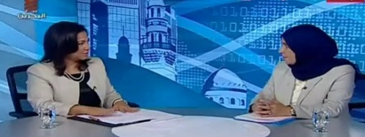
وبعد تزايد البيانات الدولية المنددة بانتهاكات حقوق الإنسان، وتزايد الضغوط الدولية على الحكومة في البحرين تم تخصيص برنامج للنيل من المنظمات الدولية التي أصدرت هذه البيانات. ففي برنامج كلمة أخيرة الذي يعرض على تلفزيون البحرين تم استضافة وزيرة التنمية الاجتماعية والقائم بأعمال وزير الصحة الدكتورة فاطمة البلوشي[18] ، وهي ذاتها الوزيرة المسئولة عن ملف حقوق الإنسان في الحكومة البحرينية.
http://www.youtube.com/watch?v=yEZenqah9us
حيث اتهمت مقدمة البرنامج سوسن الشاعر وهي صحفية محسوبة على السلطة وتعمل في صحيفة الوطن احد الصحف التي جاء ذكرها في تقرير البندر،منظمات حقوق الإنسان الدولية ومنها منظمتا العفو الدولية وهيومن رايتس ووتش الدوليتين و منظمة أطباء بلا حدود، بالانحياز السافر وعدم الحيادية، وإصدار بيانات تعتمد على وجهات نظر أحادية المصدر، كما اتهمتها بأنها تمارس معايير مزدوجة وتحمل أجندات خاصة. وقالت البلوشي إن مملكة البحرين ليست معنية بالتفاعل مع ما تنشره هذه المنظمات. يذكر أن الوزيرة قامت بحل مجلس إدارة الجمعية البحرينية لحقوق الإنسان المنتخب وتعيين رئيس مؤقت للجمعية؛ لمنعها من رصد الانتهاكات الحقوقية إبان الأحداث التي تشهدها البحرين مؤخراً.
كذلك بث تلفزيون البحرين تقريراً[19] اتهم فيه ست منظمات حقوقية (ذكر منها العفو الدولية، هيومن رايتس ووتش، أطباء بلا حدود، منظمة حقوق الإنسان الأوروبية، NDI) ببث و نشر معلومات غير صحيحة تستهدف تشويه سمعة البحرين أمام الرأي العام و"تأليب الشعب البحريني على قيادته"، واتهمها بتلقي تمويلاً للقيام بهذه المهمة دون تحديد الممول. وجاءت هذه الاتهامات على لسان عبدالله الدوسري عضو المؤسسة الوطنية لحقوق الإنسان التابعة للحكومة، والتي كانت شبه غائبة عن أحداث الساحة البحرينية والانتهاكات الحاصلة فيها إلا ببيانات نادرة تشيد فيها بمواقف الحكومة.
http://www.youtube.com/watch?v=k0yGLZv7oeQ
استهداف الجمعيات السياسية:
لم تقتصر الحملة الإعلامية التي يقودها تلفزيون البحرين على الإساءة للمشاركين في الاحتجاجات من الشباب والنشطاء فحسب، بل تعدت ذلك إلى استهداف الجمعيات السياسية المرخصة رسمياً. وعلى الخصوص الجمعيات المعارضة وفي مقدمتها جمعية العمل الوطني الديمقراطي وجمعية العمل الإسلامي إلى جانب جمعية الوفاق الوطني الإسلامية، التي حصلت على أكبر تمثيل شعبي في البرلمان البحريني وفازت بـ 18 مقعد نيابي من أصل 40 مقعد[20] . كما تم الهجوم على الجمعيات الأخرى التي شكلت تحالفاً سباعياً مع الوفاق من أجل توحيد قرارات الجمعيات، واتهمتهم بالتحريض على كراهية النظام، وبث الأكاذيب، والإساءة للرموز السياسية في البلاد إضافة إلى مساندة الاحتجاجات. ولم يشفع لتلك الجمعيات ترخيصها من قبل وزارة التنمية ودخولها رسمياً في مظلة قانون الجمعيات السياسية الذي يفرض عليها قيوداً كثيرة.
http://www.youtube.com/watch?v=wluZ_YMs3FQ
وبعد عرض الحلقة أصدرت وزارة العدل والشئون الإسلامية وهي الوزارة المعنية بتنظيم عمل الجمعيات السياسية بيانا ً قالت فيه أنها رفعت دعوى قضائية لحل جمعيتي الوفاق الوطني الإسلامية، وجمعية العمل الإسلامي (أمل) المعارضتين وذلك لمخالفتهما القوانين الوطنية والدستورية بمملكة البحرين. ولكن الحكومة البحرينية سرعان ما تراجعت عن ذلك بعد حملة انتقادات دولية واسعة أبرزها ما جاء على لسان الناطق باسم وزارة الخارجية الأمريكية الذي عبر فيه عن قلق الإدارة الأمريكية من هذه الخطوة، وقال بأن الولايات المتحدة سترحب بتراجع السلطات البحرينية عن هذه الخطوة. وهو ما تحقق فعلا ً من خلال تصريح وزير الخارجية البحريني الشيخ خالد بن احمد آل خليفة وصدور بيان آخر عن وزارة العدل ينفي مضمون البيان الأول[21] .

دور التلفزيون في فبركة المعلومات وتشويه صورة الإحتجاجات والمحتجين:
وبعيداً عن برنامج الاستهداف الممنهج لوظائف ومهن معينة لم يتوانى تلفزيون البحرين عن فبركة المسرحيات والمشاهد التي تخدم أغراض الجهاز الأمني، وتلصق التهم بالمتظاهرين، والنشطاء، والنقابيين وكل من كانت له وجهة نظر مختلفة مع السلطة.
وعرض تلفزيون البحرين في إحدى البرامج برنامجاً إدعى مقدمه في تحريض طائفي واضح أن المتظاهرين قد هاجموا المساجد في البحرين معرباً عن استهجانه واستنكاره لتلك الهجمات، كما انه قال بأن من يقوم بذلك أشخاص غير معروفين وهم أصلاً خارج ملة الإسلام[22] .
http://www.youtube.com/watch?v=tM37IytNN4k
بينما تظهر مقاطع الفيديو التي انتشرت على موقع اليوتيوب قيام رجال أمن وقوات الجيش البحريني و السعودي بهدم المساجد التي زعمت فيما بعد بأنها غير مرخصة[23] .
http://www.youtube.com/watch?v=5pse02GF8-o
وقد نشر تلفزيون البحرين العديد من المشاهد التي يظهر فيها عناصر من ما بات يعرف بال ( بلطجية ) وهم عناصر مدنية تتبع الأجهزة الأمنية محاولا ايهام المجتمع المحلي والدولي على أنهم متظاهرون لنزع صفة السلمية عن التظاهرات الا انهم تابعين للنظام في حقيقة الأمر. ولم يظهر التلفزيون البلطجية الذين كانوا يرافقون قوات الأمن ويحملون السلاح الأبيض والعصي وهم ملثمين هي الفترة التي سبقت نزول الجيش والدي أرسل فيه النظام الكثير من البلطجية للهجوم على الناس والإيحاء بانعدام الأمن بعد سحب كل رجال الأمن وإدخال البلاد في فوضى وهو التبرير الذي كان يحتاجه النظام لإنزال الجيش وإعلان حالة الطوارئ.
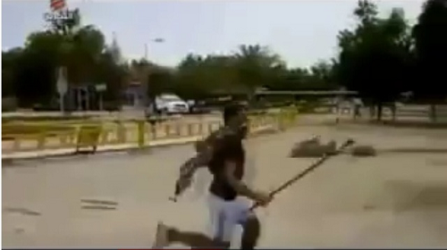
صورة عرضها تلفزيون البحرين على انها لمتظاهر و لكنها كانت لبلطجي,وهذا هو الفيديو http://www.youtube.com/watch?v=D_3Aq1ttg-M
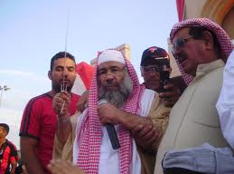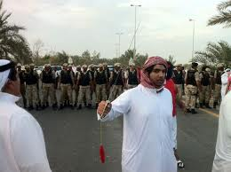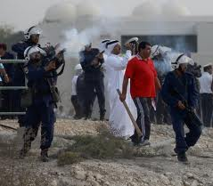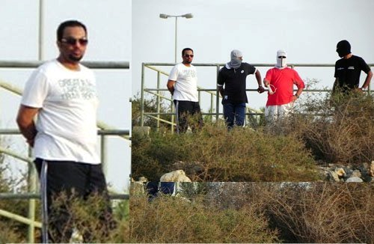
أما بالنسبة للغة البرامج ومقدميها فقد اعتمد معظم القائمين على البرامج ومقدميها لإستخدام لغة التشهير وعدم مراعاة الجوانب القانونية ولا الأخلاقية التي تحضر التشهير والمساس بخصوصيات الأفراد فأخذ مقدموا البرامج في التشهير وكيل التهم لعدة شخصيات بحرينية ومارسوا مخالفات صارخة للعديد من مواد قانون العقوبات وخصوصاً مواده رقم (364، 365، 92، 216) حيث تنص المادة رقم (364) من قانون العقوبات على أنه «يعاقب بالحبس مدة لا تزيد على السنتين أو بالغرامة التي لا تجاوز مئتي دينار من أسند إلى غيره بإحدى طرق العلانية واقعة من شأنها أن تجعله محلاً للعقاب أو الازدراء، وتكون العقوبة الحبس والغرامة أو إحدى هاتين العقوبتين إذا كان ماساً بالعرض أو خادشاً لسمعة العائلات، أو كان ملحوظاً فيه تحقيق غرض غير مشروع. وإذا وقع القذف بطريقة النشر في إحدى الصحف أو المطبوعات عد ذلك ظرفاً مشدداً». كما يعد مخالفة صارخة للعديد من مواد قانون العقوبات، ناهيك عن المواد الدستورية ذات الصلة بحرية الرأي والرأي الآخر.[24]
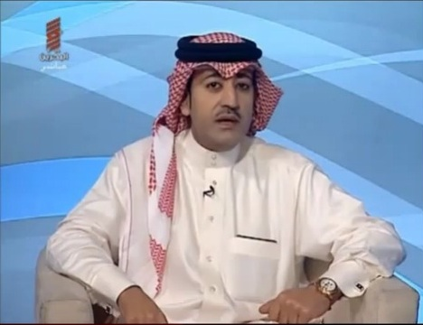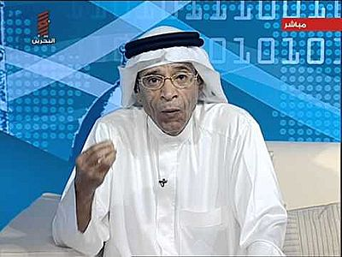
وقد أمعن تلفزيون البحرين في منع أي صوت مخالف لتوجهات السلطة من الحديث على الشاشة، بل تم قطع إتصال من ينتقد ما يعرضه التلفزيون[25]
http://www.youtube.com/watch?v=WkgN51pEAnk،
ولم يتم استضافة شخصيات معارضة، في ظل احتكار كامل من الدولة لوسائل الإعلام المرئي. وكانت السلطة في سبتمبر الماضي قد حجبت موقع جمعية الوفاق الوطني الإسلامية بعد إعلان نيتها إطلاق خدمة إعلام مرئي ومسموع عبر الانترنت[26] ، كذلك منعت صحيفة الوسط من بث تقارير صوتية ومرئية على موقعها الإلكتروني[27] . وقامت بزج عددا من النشطاء في السجن[28] لمجرد قيامهم بنقل صور فيديو للإنتهاكات الجارية في البحرين إلى وسائل إعلام مرئية خارج البحرين. يُذكر أن آخر ظهور لمعارض ناقد وهو إبراهيم شريف[29] على تلفزيون البحرين في عام 2008 قد لحق تلك الحلقة عزل وزير الإعلام في ذلك الوقت جهاد أبوكمال من منصبه، ويدير شؤون هيئة الإعلام حالياً الشيخ فواز آل خليفة الذي يضع السياسة الإقصائية الطائفية لتلفزيون البحرين.
وبناءاً على التفاصيل المذكورة في هذا التقرير يعتقد المركز أن تلفزيون البحرين قد لعب دوراً هو على النقيض من المبادئ المهنية في الإعلام المرئي وبدلا من دعم السلام والتفاهم عمل على التحريض ضد فئة كبيرة من المواطنين والنشطاء والمهنيين وحجب أصوات المختلفين معه، وعمل على تزييف الحقائق والمعلومات ، وبعد اتضاح الدور الهابط والخطير الذي يقوم به الإعلام الرسمي في البحرين عموماً وتلفزيون البحرين بشكلٍ خاص فإن مركز البحرين لحقوق الإنسان يوصي بـ:
- بضرورة محاسبة المسئولين في هيئة الإذاعة والتلفزيون والوقف الفوري للحملة التحريضية الطائفية التي يوم بها تلفزيون البحرين. والتزام الحيادية والموضوعية في النشر والعرض.
- محاسبة المسئولين في هيئة شئون الإعلام والمتورطين في نشر الأكاذيب والتحريض الطائفي.
- الابتعاد عن التشهير والقذف والممارسات التي تحث على الكراهية والتفرقة والعنصرية والإقصاء.
- الالتزام بمواثيق الشرف العالمية في الحقل الإعلامي وكافة المعاهدات والمواثيق الدولية وعلى رأسها العهدين الدوليين للحقوق المدنية والسياسية والاجتماعية والثقافية.
- اتاحة الفرصة على قدرٍ متساوٍ لكافة أطياف المجتمع للتعبير عن آرائها إزاء مختلف القضايا دون إقصاء لأي فئة بناءاً على أسس مذهبية أو فكرية أو سياسية.
---
[1]http://www1.umn.edu/humanrts/arab/b018.html
[2]http://www.youtube.com/watch?v=BCO-BL_6swU
[3]http://www.youtube.com/watch?v=dE2RucjbpOM
[4]http://www.youtube.com/watch?v=KnwPsHjPoQY&feature=related
[5]http://bahrainrights.hopto.org/en/node/3956
[6]http://www.youtube.com/watch?v=4Ke68JXNQis
[7] http://www.youtube.com/watch?v=unM0W3RIHXU&feature=related
[8]http://www.youtube.com/watch?v=Z5b1M92mbU0
[9]http://www1.umn.edu/humanrts/arab/b018.html
[10]http://www.youtube.com/watch?v=PqNScxmUCII
[11]http://www.youtube.com/watch?v=xB6S-i-YRk0
[12]http://www.youtube.com/watch?v=gst1ClyASBU
[13]http://www.bna.bh/portal/news/451473
[14]http://ara.reuters.com/
[15]http://www.alwasatnews.com/3113/news/read/532543/1.html
[16]http://www.alwatannews.net/news.aspx?id=LrRMcCzU7KrTrqEaiCJR2g
http://www.youtube.com/watch?v=gglGKwQzClQ
[17]http://www.bahrainrights.org/ar/node/3939
[18] http://www.youtube.com/watch?v=yEZenqah9us
[19]http://www.bna.bh/portal/news/455334
http://www.youtube.com/watch?v=k0yGLZv7oeQ
[20]http://www.youtube.com/watch?v=wluZ_YMs3FQ&feature=related
[21]http://www.aawsat.com/details.asp?section=4&article=617499&issueno=11827
[22]http://www.youtube.com/watch?v=tM37IytNN4k&feature=related
[23]http://www.youtube.com/watch?v=5pse02GF8-o
[24]http://bahrainrights.hopto.org/BCHR/wp-content/uploads/2010/12/Bahrain-Penal-Code-ar.docx
[25]http://www.facebook.com/nafsifedawatani/posts/185984621452503
[26]http://www.bahrainrights.org/ar/node/3365
[27]http://www.bahrainrights.org/ar/node/3328
[28]http://www.bahrainrights.org/ar/node/3512
[29]http://www.youtube.com/watch?v=4GWZVBpBuPA

